Fortolkning af de partielle afledede og gradienten

Vi har funktionen $f\left(x,y\right)=x^{2}-y^{2}$ og ser på punktet $\left(4,0,16\right)$ hvor vi har de partielle afledede

$$f_{x}^{'}\left(4,0\right)=8$$
og
$$f_{y}^{'}\left(4,0\right)=0$$

Her er en video som gennemgår fortolkningen.

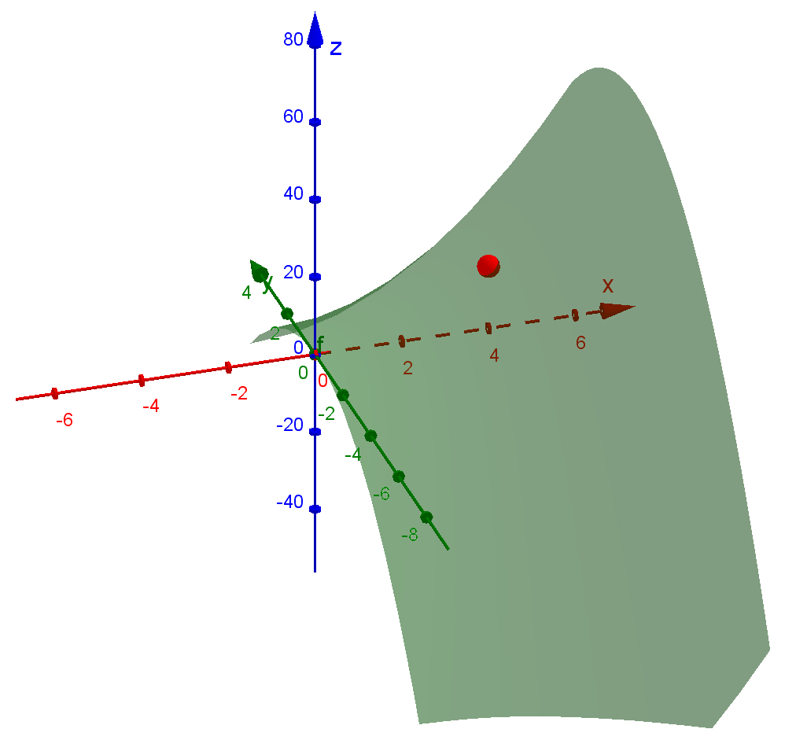

Vi har funktionen $h\left(x,y\right)=x^{2}-y^{2}$ og ser på punktet $\left(4,0,16\right)$ hvor vi har de partielle afledede

$$f_{x}^{'}\left(4,0\right)=8$$
og
$$f_{y}^{'}\left(4,0\right)=0$$

Hvad fortæller det ovenstående om figuren nedenfor?

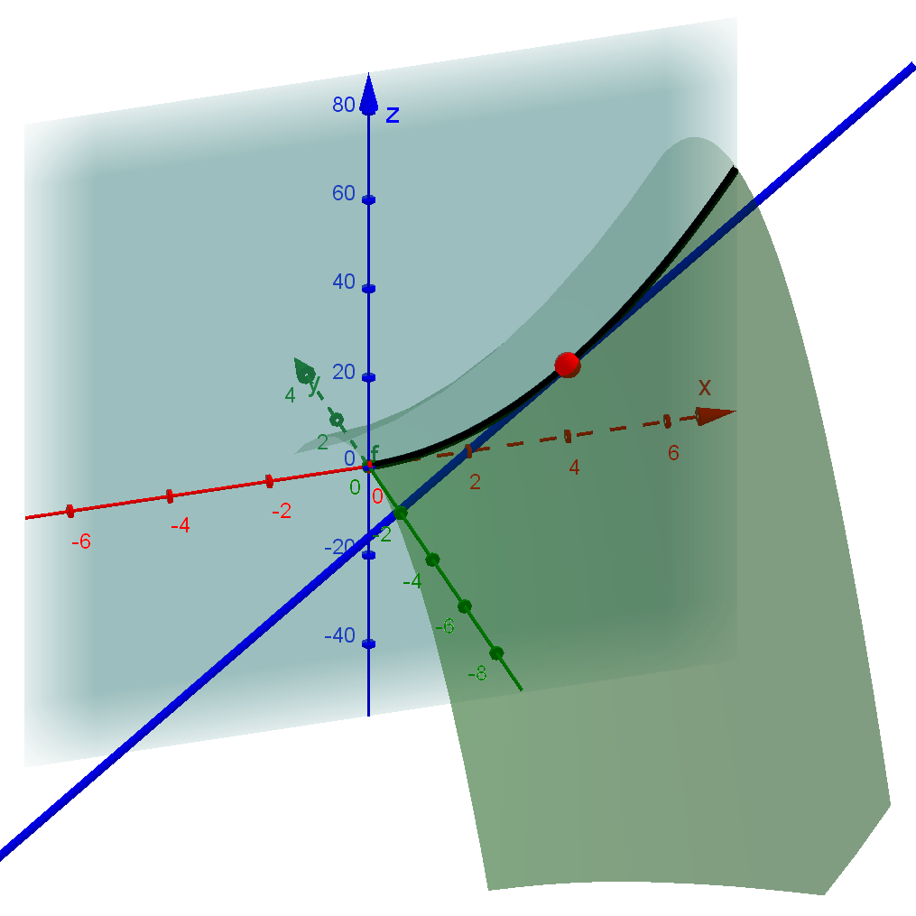

Vi har funktionen $f\left(x,y\right)=x^{2}-y^{2}$ og ser på punktet $\left(4,0,16\right)$ hvor vi har de partielle afledede

$$f_{x}^{'}\left(4,0\right)=8$$
og
$$f_{y}^{'}\left(4,0\right)=0$$

Hvad fortæller det ovenstående om figuren nedenfor?

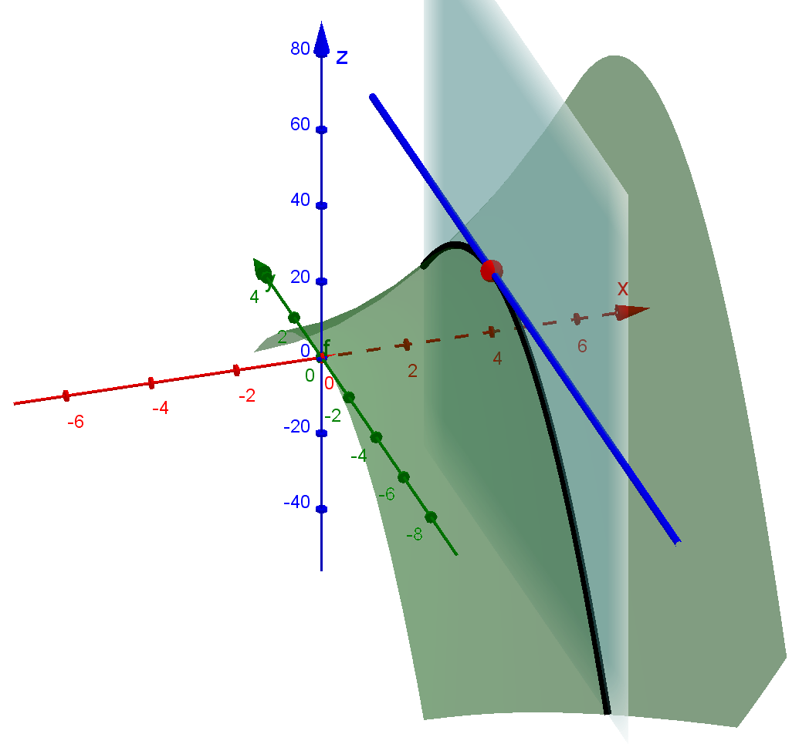

Vi har funktionen $h\left(x,y\right)=x^{2}-y^{2}$ og ser på punktet $\left(4,0,16\right)$ hvor vi har de partielle afledede

$$f_{x}^{'}\left(4,0\right)=8$$
og
$$f_{y}^{'}\left(4,0\right)=0$$
som tilsammen giver gradienten:
$$∇f\left(4,0\right)=\left({8 \atop 0}\right)$$

Hvad fortæller det ovenstående om figuren nedenfor?

